|  |
| --- |
| MANUAL DE USUARIO |

|  |  |  |
| --- | --- | --- |
| dojo de karate "Cobra” Kai" |  |  |
| Curso  IPC1  Carné  201907179 |  | Nombre  Wilson Manuel Santos Ajcot |



TABLA DE CONTENIDO

II. INTRODUCCIÓN 3

III. REQUERIMIENTOS 3

IV. OPCIONES DEL SISTEMAS 4

V. Ingreso a la aplicación WEB 4

1. Proceso de Login 5

2. Modulo Dashboard 6

3. Modulo Productos 6

3.1 Productos Disponibles 6

3.2 Agregar un Producto: 7

3.3 Eliminar un producto 7

3.4 Reporte Gráfico de Productos Ordenados por precio 8

4. MODULO CLIENTES 8

4.1 Ver Clientes 8

4.2 Añadir Cliente 8

4.3 Eliminar Cliente 9

4.4 Generar Reporte Gráfico 9

5. Cerrar Sesión 9

VI. RECOMENDACIONES 10

# INTRODUCCIÓN

El Sistema Gestor de Productos y Clientes es una herramienta diseñada para facilitar la administración eficiente de información relacionada con productos y clientes. Este sistema proporciona una interfaz amigable y funcionalidades clave que permiten a los usuarios realizar tareas de gestión como agregar, visualizar, editar y eliminar registros, así como generar análisis mediante gráficas interactivas.

Con un enfoque en la seguridad y accesibilidad, el sistema incorpora un proceso de autenticación mediante login, asegurando que solo usuarios autorizados puedan acceder a las funcionalidades. Además, está optimizado para usarse en navegadores modernos y está respaldado por una arquitectura robusta basada en React para el frontend y Node.js para el backend.

El principal objetivo de este manual es guiar al usuario en el uso efectivo de cada módulo del sistema y garantizar que pueda aprovechar al máximo las capacidades de la aplicación.

# REQUERIMIENTOS

* Computadora de escritorio o portátil
* Navegador (Google Chrome, Firefox o Edge).
* Resolución mínima de pantalla: 1024x768 px.
* Backend funcionando en Node.js con las siguientes dependencias:
  + Express
  + Axios
  + Cors
* Frontend desarrollado con React, configurado para conectarse al backend.

# OPCIONES DEL SISTEMAS

El presente manual está organizado de acuerdo con la secuencia de navegación en las diferentes secciones de la aplicación de la siguiente manera:

1. **Ingreso a la Aplicación Web**
2. **Módulo de autenticación Web**
3. **Módulo de Administración** 
   1. **Modulo Productos**
   2. **Modulo Clientes**
   3. **Generar Reportes Gráficos**
   4. **Reporte de productos**
   5. **Reporte de Clientes**
   6. **Cerrar Sesión**

# Ingreso a la aplicación WEB

Para iniciar la aplicación, asegúrese de tener configurado el entorno de desarrollo en su computadora Visual Studio Code).

Luego, realice lo siguiente:

* 1. Abra el proyecto en su IDE de preferencia.
  2. Correr el backend

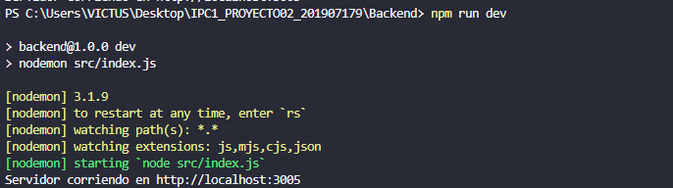

* 1. Correr el Frontend

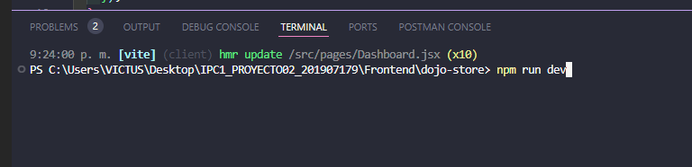

* 1. Acceda al sistema a través del navegador ingresando la URL configurada (por defecto: http://localhost:5173/).

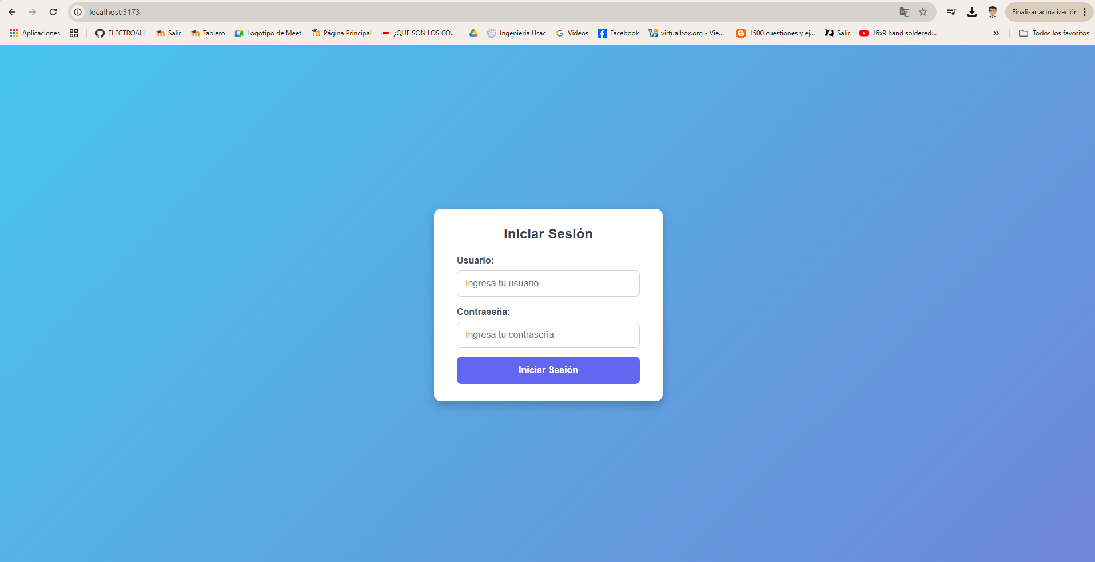

## Proceso de Login

Al iniciar el programa, el usuario debe autenticarse primero para acceder al sistema. Esto se realiza a través de un **Login** que solicita credenciales de acceso.

* + **Ingreso de Credenciales:**   
    Ingrese su nombre de usuario y contraseña en los campos correspondientes.
    - **Nombre de Usuario:** sensei_201907179
    - **Contraseña:** ipc1_201907179.
    - Presione el botón “Iniciar Sesión”.
* Si las credenciales son correctas, accederá al Dashboard.

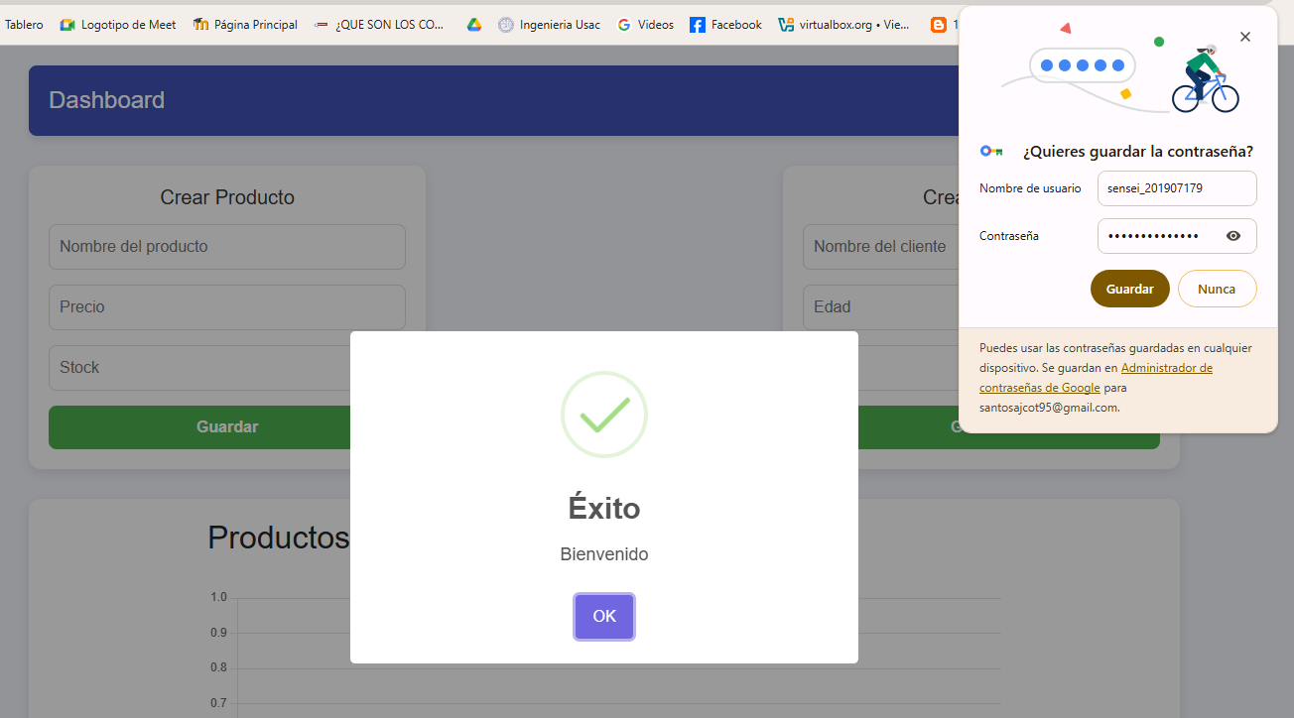

* Si las credenciales son incorrectas, el sistema le pedirá al usuario que intente nuevamente hasta que la información sea válida.

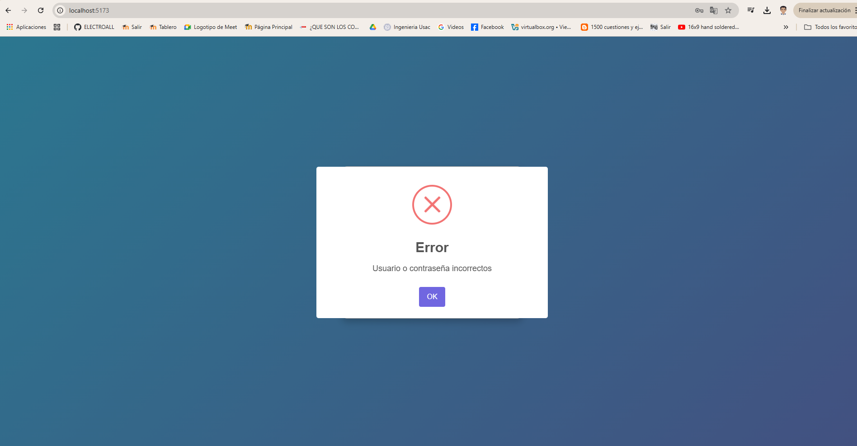

## Modulo Dashboard

Al iniciar sesión satisfactoriamente en la aplicación, el sistema mostrará el **Módulo Dashbaord**, desde donde el usuario podrá insertar/ver reportes gráficos de clientes y Productos, así como las tablas de clientes y productos.

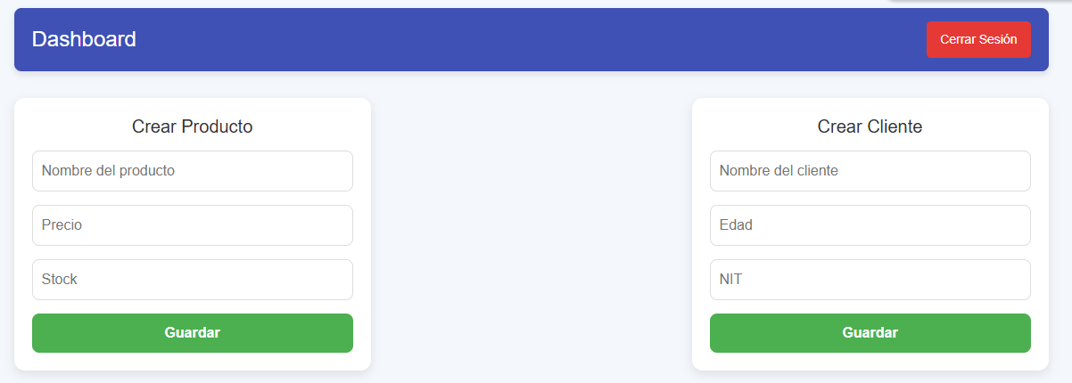

## Modulo Productos

Aquí puede administrar los productos del negocio: agregar, eliminar y ver productos existentes.

### 3.1 Productos Disponibles

Permite visualizar una **tabla** con la información de los productos.



### 3.2 Agregar un Producto:

Permite registrar un nuevo producto al inventario especificando su precio y cantidad inicial.

El sistema solicita al usuario la siguiente información presione guardar para agregarlo al inventario.



**Validaciones:**

* El sistema verifica automáticamente que el producto no exista previamente para evitar duplicados.
* Se validarán los datos para asegurar que el precio y el stock sean mayores que cero.



### 3.3 Eliminar un producto

Presione **Eliminar en la tabla para eliminar un producto**.



### 3.4 Reporte Gráfico de Productos Ordenados por precio

Genera una gráfica de barras con los productos ordenados por precio de mayor a menos.



## MODULO CLIENTES

Este módulo gestiona la información de los clientes registrados en el sistema.

### 4.1 Ver Clientes

Muestra una tabla con los datos de los clientes, Nombre y su Nit.



### 4.2 Añadir Cliente

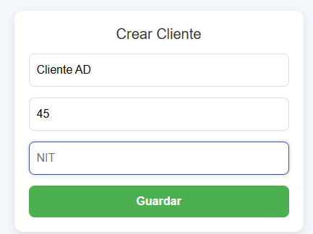 

### 4.3 Eliminar Cliente

Haga clic en “Eliminar” para borrar un registro

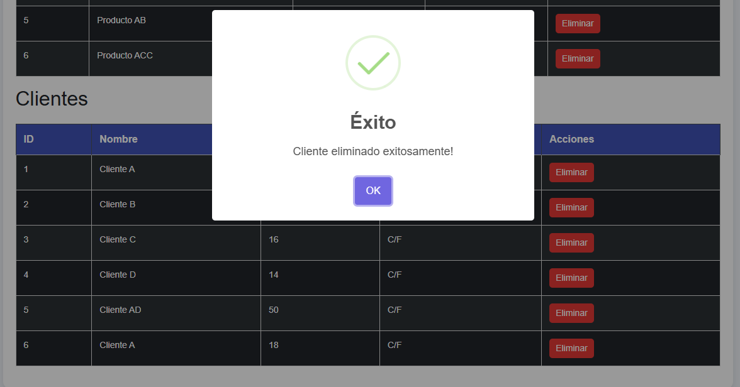

### 4.4 Generar Reporte Gráfico

Genera una gráfica de Pastel o Pie, en el cual comparan los datos de los clientes mayores de edad vs los menores de edad.



## Cerrar Sesión

Cierra la sesión del usuario actual y regresa a la pantalla de inicio de sesión.



# RECOMENDACIONES

* Nunca comparta sus credenciales de acceso con terceros. Utilice contraseñas seguras y, de ser posible, cambie periódicamente su contraseña.
* Asegúrese de mantener la información de productos y clientes actualizada para evitar inconsistencias en los registros y los análisis.
* Para una mejor experiencia, utilice navegadores modernos como Google Chrome, Mozilla Firefox o Microsoft Edge.
* Asegúrese de contar con una conexión a internet estable al utilizar el sistema, especialmente al realizar operaciones que impliquen comunicación con el servidor.
* Una vez finalizado el uso del sistema, cierre la sesión para prevenir accesos no autorizados.
* Revise las gráficas y tablas regularmente para detectar tendencias o análisis críticos que puedan requerir acciones inmediatas.